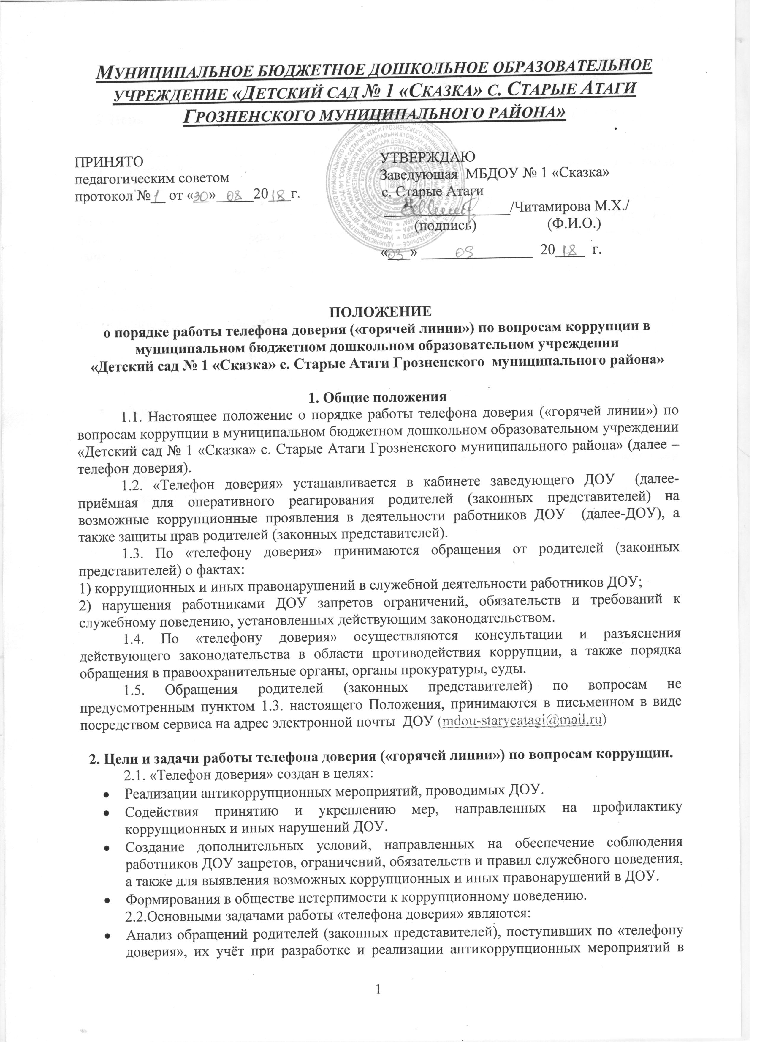
ДОУ и мероприятий направленных на обеспечение соблюдения работниками ДОУ запретов, ограничений, обязательств и требований к служебному поведению.

3. Порядок организации работы телефона доверия («горячей линии») по вопросам коррупции.
3.1.Приём обращений родителей (законных представителей) по «телефону доверия» осуществляется ежедневно по телефону 8(938) 889 33 99, кроме выходных дней, с 9.00 часов до 17.00 часов.
3.2.Устные обращения родителей (законных представителей) с учётом требования Федерального закона от 2 мая 2006 года № 59-ФЗ «О порядке рассмотрения обращений граждан Российской Федерации» могут быть продублированы в письменном виде и направлены на официальный адрес электронной почты ДОУ.
3.3. Все обращения поступающие по «телефону доверия», не позднее следующего рабочего дня с момента их получения подлежат обязательному внесению в журнал регистрации обращений по «телефону доверия» (далее – журнал), оформленный согласно приложению №1 к настоящему Положению.
3.4.Обращения без указания фамилии родителей (законных представителей), направившего обращение, или почтового адреса по которому должен быть направлен ответ, вносятся в Журнал, но не рассматриваются.
3.5.Организацию работы «телефона доверия» осуществляет заведующий, который:
- обеспечивает своевременный приём, обработку и ведение учёта поступившей по «телефону доверия» информации;
- анализирует и обобщает обращения родителей (законных представителей), поступившие по «телефону доверия», для учёта, разработки и реализации антикоррупционных мероприятий в ДОУ;
- осуществляет с учётом требований Федерального закона от 27 мая 2006 года №152-ФЗ «О персональных данных» и требования к обеспечению конфиденциальности поступивших сообщений, подготовку информации о работе «телефона доверия» для размещения на официальном сайте ДОУ.

Приложение №1
к Положению о порядке работы телефона доверия
«горячей линии» по вопросам коррупции в
муниципальном бюджетном дошкольном образовательном учреждении «Детский сад № 20»
от 23.08.2016 года

Журнал
регистрации обращений родителей (законных представителей) по телефону доверия («горячей линии») по вопросам коррупции

Начато «___» ________ 20 г
Окончено «___» ________20 г

№ п/п | Дата | Время | ФИО сотрудника, обработавшего обращение, подпись | Краткое содержание обращения | ФИО абонента  (при наличии информации) | Адрес, телефон абонента (при наличии информации) | Принятые меры
1 | 2 | 3 | 4 | 5 | 6 | 7 | 8

